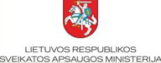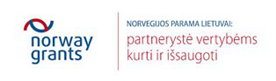

2009-2014 M. NORVEGIJOS FINANSINIO MECHANIZMO PROGRAMOS NR. LT11 ''VISUOMENĖS SVEIKATAI SKIRTOS INICIATYVOS" DVIŠALIO BENDRADARBIAVIMO FONDO VEIKLOS FINANSAVIMAS
INFORMACIJA APIE VIZITĄ Į LEŠOS SAVIVALDYBĘ
2016 m. rugsėjo 12–16 d. vienas Marijampolės miesto savivaldybės administracijos ir trys Marijampolės savivaldybės visuomenės sveikatos biuro atstovai, įgyvendindami visuomenės sveikatai skirtą iniciatyvą, lankėsi Norvegijoje, Lešos (Lesja) savivaldybėje.
Kelionės tikslas – pasidalinti gerosios praktikos pavyzdžiais ir po veiklos įgyvendinimo Marijampolės savivaldybėje pritaikyti ne mažiau kaip vieną sveikatinimo priemonę pagal partnerių iš Norvegijos pavyzdį, taip pat pristatyti ne mažiau kaip vieną sveikatinimo pavyzdį, skirtą savivaldybės nevyriausybinėms organizacijoms.
Marijampolės ir Lešos savivaldybių bendradarbiavimas prasidėjo nuo 1993 metų ir tęsiasi iki šiandienos. Tai nedidelė, bet ekonomiškai stipri, bendruomeniška, tradicijas puoselėjanti savivaldybė, kurioje gyvena apie 2200 gyventojų.
Visuomenės sveikatos ir jos priežiūros situacija Lešos savivaldybėje neatspindi visos Norvegijos situacijos. Didieji miestai ir ekonomiškai silpnesnės savivaldybės turi daugiau problemų, susijusių su visuomenės sveikata. Tuo tarpu Lešos savivaldybėje stiprus žemės ūkis bei stiprus gyventojų bendruomeniškumas yra geresnės gyventojų sveikatos būklės prielaida.
Vizito metu lietuvių delegacija pirmiausia susitiko su Lešos savivaldybės mere Mariann Skotte, administracijos direktoriumi Kai Ove Riise, kuris skaitė pranešimą apie Lešos savivaldybę, administracijos atstovais Martin Vorkinn (vizito organizatorius) ir Trond Stensby, kuris skaitė pranešimą apie valstybės politiką visuomenės sveikatos priežiūros atžvilgiu, savivaldybės administracijos veiklą visuomenės sveikatos srityje, nevyriausybines organizacijas ir jų tarpusavio bendradarbiavimą bei Lešos ir kaimyninių savivaldybių visuomenės sveikatos vyriausiąja specialiste Hege Lorentzen, kuri skaitė pranešimą apie visuomenės sveikatos priežiūrą.

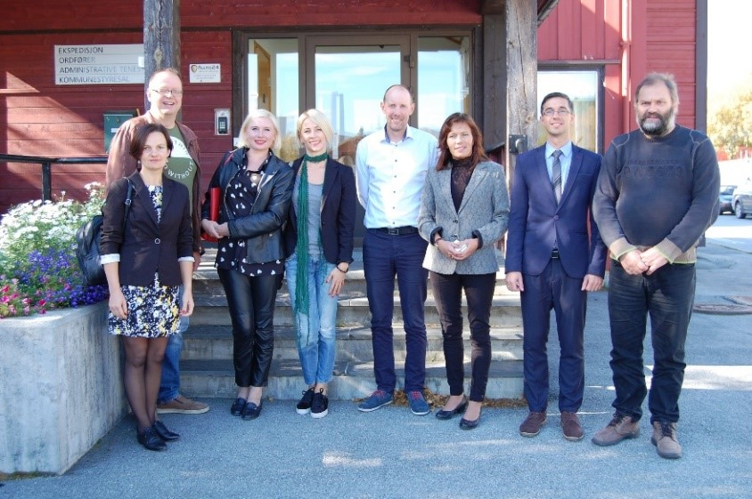
Prie Lešos savivaldybės pastato su mere, administracijos direktoriumi ir administracijos atstovais

Norvegijoje pirmasis visuomenės sveikatos priežiūrą reglamentuojantis teisės aktas buvo priimtas 1848 metais ir iki šios dienos keistas tik pora kartų. Visuomenės sveikatos priežiūros sistemos kūrimo Norvegijoje pradžioje akcentuota asmens higiena, aplinkos sveikata (triukšmo poveikio mažinimas ir pan). Požiūris mieste ir kaime skyrėsi, buvo daug skepticizmo. Šiandien jie teigia: turėdamas gerą išsilavinimą, ekonominę ir socialinę situaciją, turėsi ir gerą sveikatą (tai tvirtas pagrindas saugojant ir stiprinant sveikatą – aut. pastaba). Todėl visuomenės sveikatos priežiūra įgyvendinama per visas gyvenimo ir veiklos sritis.
Hege Lorentzen pristatė 2012 m. Norvegijos visuomenės sveikatos įstatyme įtvirtintus 5 pagrindinius principus, kuriais vadovaujamasi:
• sveikatos nuosavybė (visos socialinės grupės yra lygios),
• sveikata visose politikos srityse (viską, ką darome, darykime sveikai),
• darnus vystymasis (viską, ką darome šiandien, neturi pakenkti ateičiai),
• atsargumo principas (jei abejoji savo veiksmais, manyk, kad tai yra nesveika),
• dalyvavimas (bendradarbiavimas tarp visuomenės, profesionalų ir politikų).
Pagrindinė savivaldybių funkcija – „reklamuoti“ sveikatą siekiant, kad gyventojai išvengtų susirgimų ir žalingų veiksnių poveikio.
Savivaldybė savo lygmeniu rengia 4 metų strateginį planą (vienos kadencijos laikotarpiui), kurį sudaro politikai ir specialistai (atnaujinamas pagal poreikį, kad nuolat būtų „gyvas“).
Veiklos planavimui svarbi patikima informacija apie gyventojų sveikatą, kurią renka ir analizuoja penkioms savivaldybėms įsteigtas asmens ir visuomenės sveikatos paslaugas teikiantis centras.
Iš principo savivaldybės turi identifikuoti vietoje esančias visuomenės sveikatos ir jos priežiūros problemas, į kurias atsižvelgdama vyriausybė sudaro veiksmų planą.
Neseniai patvirtintas ir pradedamas įgyvendinti fizinio aktyvumo, laisvalaikio lauke skatinimo planas.
Ypatinga dėmesys iš savivaldos skiriamas bendradarbiavimui su savanoriais (nevyriausybinėmis organizacijomis). Per savivaldybes paskirstomos ir valstybinės loterijos (savininkė – Vyriausybė) lėšos nevyriausybinių organizacijų projektams finansuoti. Kaip jau minėta, Lešos savivaldybėje gausu nevyriausybinių organizacijų: fermerių klubas, kaimo moterų klubas, istorijos mylėtojų klubas ir kt. Kai kurios nevyriausybinės organizacijos vykdo veiklas, skirtas bendrai visuomenei, už jas imdamos simbolinį mokestį.
Kalbėdami apie konkrečius pavyzdžius savivaldybės administracijos atstovai pamini, kad savivaldybėje rūkančiųjų tiek nedaug, jog juos pažįstantys pavardėmis. Didelis dėmesys skiriamas vienišiems žmonėms, kaip turintiems didesnę riziką susirgti, asmenims. Vienas iš savivaldybės rūpesčių – kaip užtikrinti, kad visi vaikai, kurie skatinami būti laike, turėtų finansines galimybes įsigyti tinkamus rūbus. Socialines išmokas savivaldybėje gauna 26 asmenys. Vaistinė visoje savivaldybėje yra tik viena (nedidelės parduotuvės patalpose).

Vizito metu aplankyta viena iš Lešos savivaldybėje esančių mokyklų, sporto ir kultūros centras, susitikta su nevyriausybinių organizacijų atstovais bei privačiais asmenimis, kurių vykdoma veikla priskiriama fizinio aktyvumo, užimtumo skatinimui.
Lešos savivaldybėje įkurtas sporto ir kultūros centras, kuriame yra laisvalaikio salė, sporto salė, treniruoklių salė, poilsio kambarys ir 25 m. ilgio baseinas. Šis centras yra sujungtas su didžiausia Lešos savivaldybės mokykla (savivaldybėje yra dvi mokyklos ir du darželiai). Pasak su centru ir mokykla supažindinusio trenerio R. Roshan, jaukios, modernios kultūros ir sporto centro patalpos yra maksimaliai išnaudojamos. Iki penkioliktos valandos visas kompleksas yra skirtas mokiniams: jie čia groja, dainuoja ir sportuoja. Nuo trečios valandos patalpos skirtos visiems gyventojams: klubams bei pavieniams asmenims. Čia jie sportuoja, vyksta šokių, dainavimo repeticijos, du kartus per mėnesį rodomas kinas. Vizito metu buvo sudaryta galimybė pamatyti senjorų, kuriems per 75 metus, šokių repeticijas, apsilankyti vietos koncerte, kuriame dainavo du vaikų ansambliai, suaugusiųjų choras bei grojo mišrus choras, kas parodė tikrą vietos bendruomenės narių aktyvumą.

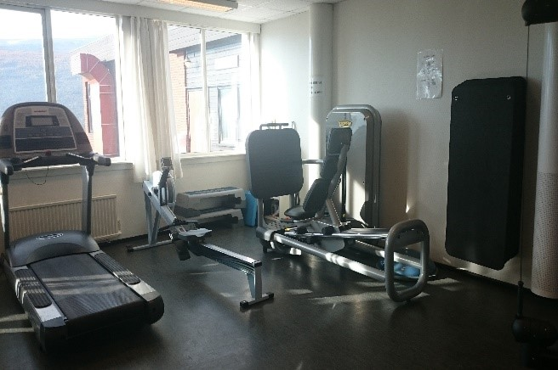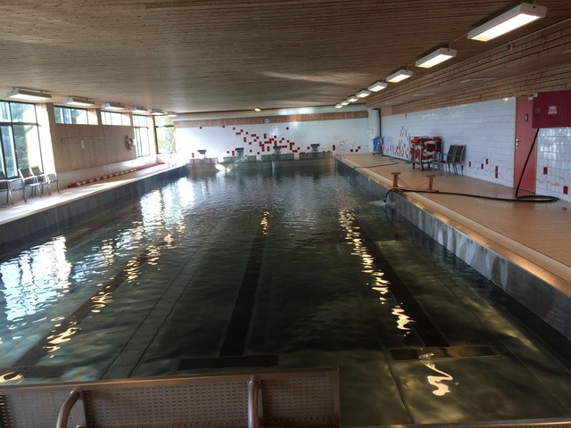
Sporto ir kultūros centre treniruoklių salė ir baseinas.
Su centru sujungtoje mokykloje mokosi apie 180 mokinių. Tik įėję į mokyklą vaikai persiauna kambario avalyne ir būna ja iki pamokų pabaigos. Klasėse surenkami mobilieji telefonai. Mokiniai po kabinetus nevaikščioja (mokytojai atiena į klases). Klasėse nuolat būna vaisių ir daržovių juos užsisakiusiems mokiniams. Per pertraukas mokiniai būna lauke. Klasėje, kurioje mokosi mokinys su klausos negalia, visi kalba naudodamiesi specialiais aparatais. Vienoje klasėje mokiniai ant kedžių pasidėję pagalvėles, kurios padeda apsaugoti nugarą nuo įtampos ir skausmo. Mokyklos biobleteka nuo 15 valandos atvira visos savivaldybės gyventojams.
Mokykla aprūpinta gausybe įrangos ir darbo priemonių, pvz. siuvimo mašinos. Maisto gaminimui skirtas kabinetas aprūpintas modernia įranga ir gausybe maisto produktų. Maisto ruošos pamokų metu orientuojamasi į sveiko maisto gaminimo įgūdžių ugdymą: ant lentos užrašomi sveiko maisto patieklų receptai, pagal kuriuos, pasiskirstę komandomis, mokiniai gamina, po to raugauja, aptaria patiekalų poveikį sveikatai.
Visose patalpose, kur vykdoma aktyvi veikla, ant sienų iškabintos atmintinės, kaip suteikti pirmąją pagalbą.
Mokyklos koridoriuje įrengta aiškšelė žaisti šachmatais. Šachmatai – vienas populiariausių žaidimų pasaulyje. Jis kartu yra ir intelektualus sportas. Žaidžiant didžiaisiais šachmatais neužtenka tik mąstyti apie ėjimus. Dėl išskirtinio lentos dydžio žaidėjai turi nueiti iki norimos figūros, ją pakelti ir padėti į kitą vietą. Šis žaidimas apjungia penkias sporto šakas: pasilenkimas ir išsitiesimas yra gimnastikos elementai, vaikščiojimas po lentą – lengvoji atletika, figūros pakėlimas – sunkioji atletika, patys šachmatai yra intelektualus sportas, o figūros nukirtimą galima priskirti koviniam sportui ϑ. Tai yra pramoginiai laisvalaikio šachmatai, kurie gali atsirasti parke, aikštėje, mokykloje ir net bet kurioje darbovietėje, turinčioje tinkamą erdvę.

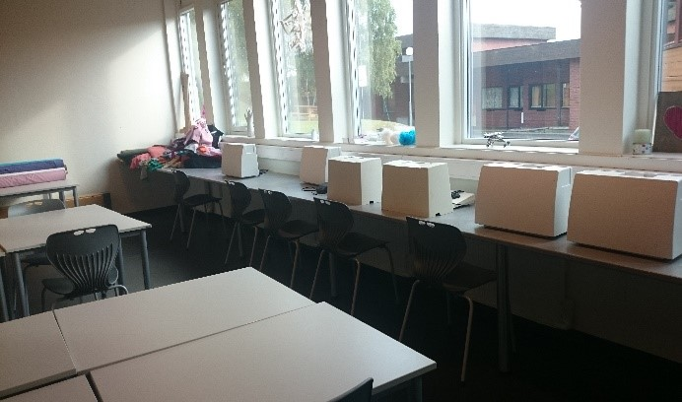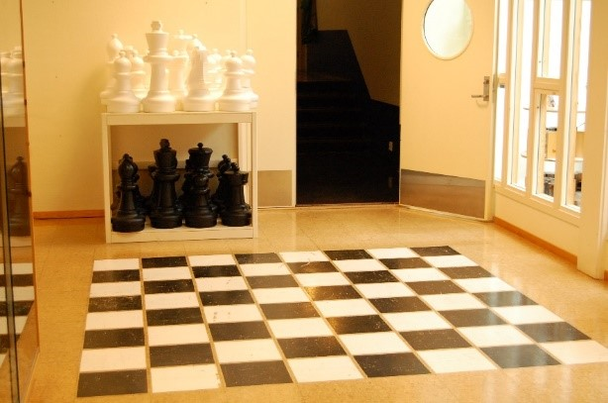
Mokykloje praktinių užsiėmimų kabinetas ir koridorius su šachmatais
Didelę sporto ir „lauko gyvenimo“ dalį, kaip jau minėta, Lešos savivaldybės gyventojams organizuoja ir vykdo nevyriausybinės organizacijos. Jos yra įsteigusios savo klubus: futbolo, slidinėjimo, alpinizmo, šaudymo-medžioklės, žvejybos, dviračių sporto, skautų.
Vizito metu teko susipažinti su istorikų „Lorkverna“ klubo įkūrėjais, kurie lankytojams ne tik perteikia istorines žinias bet ir „priverčia“ atvykusius gerokai pajudėti. Miškingoje, istoriškai reikšmingoje, vietovėje šio klubo nariai yra įrengę vaikščiojimo trasas, kuriomis eidami lankytojai supažindinami su Lešos istorija. Pasivaikščiojimo takai ir privažiavimai yra pritaikyti tiek šeimoms su mažais vaikais, tiek neįgaliesiems.

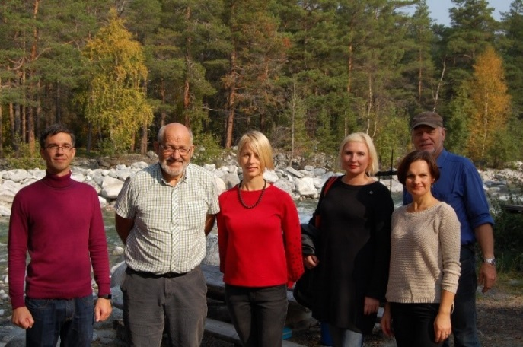
Su istorikų klubo įkūrėju ir nariu
Maloni pažintis buvo su Lešos savivaldybės kaimo moterų klubo (tokie klubai yra ir kitose savivaldybėse) vadove Marit Tordhol. Tai tarptautinės organizacijos padalinys, kuris veikia ir vietos bendruomenės labui ir vykdo tarptautinius projektus – padeda moterims kitose šalyse (Azijoje, Afrikoje). Jų veiklos vietoje tikslas – puoselėti tradicijas ir skatinti sveiko maisto gaminimo kultūrą. Moterys renkasi vieną kartą per mėnesį vienos (vis kitos) iš narių namuose. Klubą sudaro apie 40 narių nuo 30 iki 80 metų. „Mūsų turtas – mūsų klubo senolės“, – sako vadovė. Kiekvieno susitikimo metu moterys turi konkretų tikslą, nes dėl didelio visų užimtumo plepėti apie nieką tiesiog nėra kada. Šis klubas organizuoja moterims maisto gaminimo kursus, rengia šventes, susijusias su senų papročių išsaugojimu. „Ateitis yra svarbi, – sako Marit, tačiau be praeities mes neturėsime tvirto pagrindo, ant kurio galėtumėme kurti. Jei liksime be tradicijų, liksime didžiausi vargšai“.

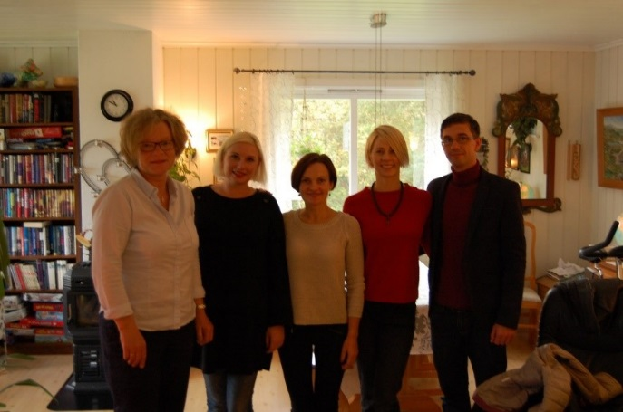
Su kaimo moterų klubo vadove

Mūsų atstovams teko susipažinti ir su Pal Molmen Solsidos gyvenvietės ir puikaus Oyom parko įkūrėju. Šis parkas veikia ištisus metus. Žiemą puikiai pritaikytas slidinėjimui, šiltuoju metų laiku padarytos įvairios trasos vaikščiojimui. Kaip fizinio aktyvumo skatinimo idėjos Marijampolės savivaldybėje galėtų būti dvi šiame parke kultivuojamos aktyvios pramogos: tai skraidančių lėkščių metimas į krepšius ir futbolo golfas. Skraidančių lėkščių mėtymui parko teritorijoje įvairiais atstumais yra išdėstyti 9 krepšiai, į kuriuos reikia pataikyti per kuo mažiau metimų. Kitas žaidimas futbolo golfas – tai tikslumo reikalaujantis sportas, kuriame žaidėjai spiria futbolo kamuolį į skylę atlikdami kuo mažiau spyrių. Pavadinimas yra futbolo ir golfo junginys, o ir pats žaidimas apima dvi sporto šakas, tačiau labiau yra susijęs su golfu.
Žaidimas žaidžiamas panašiai kaip golfas, išskyrus tai, kad žaidėjai naudoja futbolo kamuolį vietoj golfo kamuoliuko, o ir kamuolys yra spiriamas, o ne mušamas lazda, stengiantis pataikyti 53,34 cm skersmens skylę, kuri yra vietoje įprastos golfo skylės. Tas žaidėjas, kuris užbaigia trasą atlikęs mažiausiai spyrių, laimi. Iš tiesų, futbolo golfas yra dažnai žaidžiamas golfo trasoje, tačiau gali būti žaidžiamas ir specialiai sukurtose žolės futbolo golfo trasose. Pirmasis spyris turi būti atliekamas nuo pažymėtos vietos, o, norint pasiekti skylę, reikia pereiti duobeles, medžius, vandenį ir kalnelius arba jų išvengti.
Žaidimas yra žaidžiamas 5 dydžio futbolo kamuoliu. Kadangi futbolo kamuoliai skrieja mažesnį atstumą nei golfo kamuoliukai, futbolo golfas yra žaidžiamas trumpesnėmis distancijomis iki skylės nei golfo atveju. Standartu laikomi 5 ar mažiau spyrių.
Jungtinės Karalystės futbolo golfo asociacijos narys Paul Collinson yra pastebėjęs, kad, palyginus su golfu, futbolo golfas yra žaidžiamas greičiau, labiau prieinamas ir jam žaisti nereikia brangios įrangos.
Trasa susideda iš 9 skylių su skirtingais atstumais tarp jų. Žaidimai puikiai tinka visai šeimai, žaidžiami komandomis arba individualiai. Šie žaidimai pritraukia labai daug šeimų bei organizacijų. Tai idėjos nevyriausybinėms organizacijoms arba privatiems asmenims.

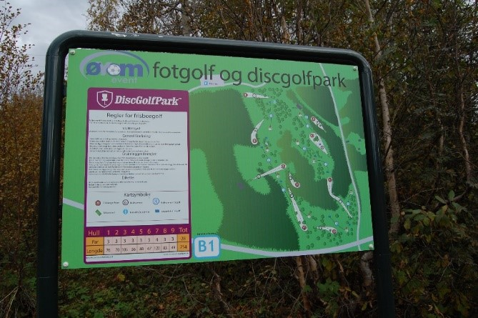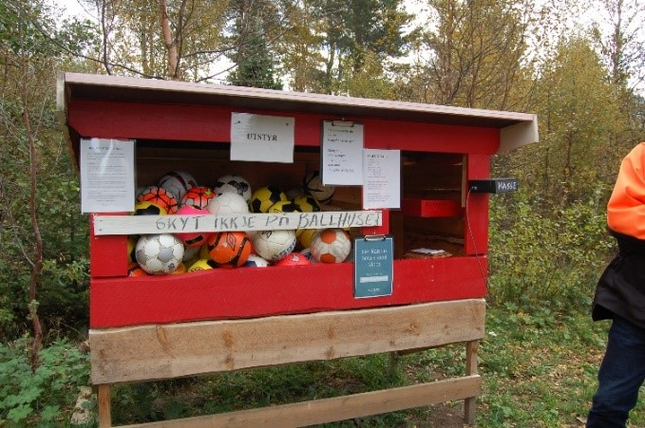
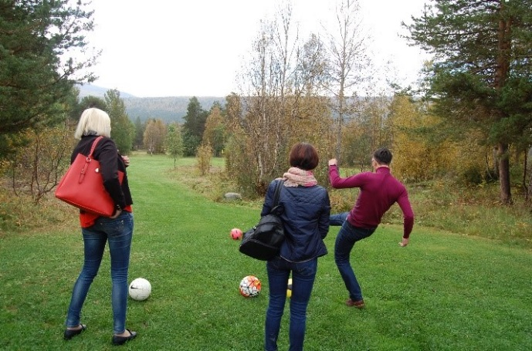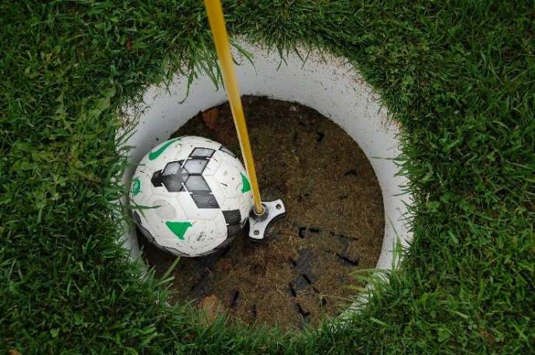
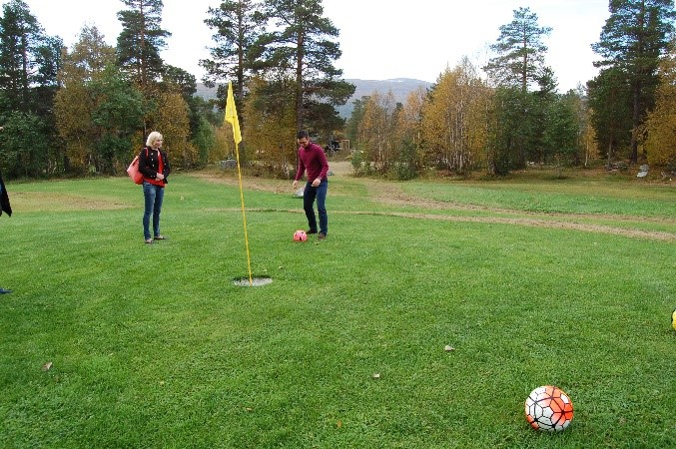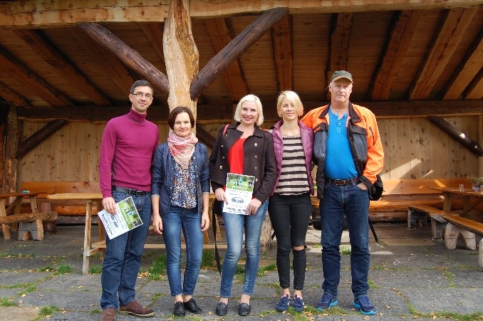
Oyom parke su jo įkūrėju
Dar keletas idėjų, kurios taip pat gali būti pritaikytos mūsų savivaldybėje.
Pačiame Oslo lankytojus pajudėti kviečia centre paprastai įrengta aikštelė su įtemptu lynu. Tai pasaulyje sparčiai populiarėjanti, neaplenkusi ir Lietuvos, tačiau vis dar nauja veikla, anglišku pavadinimu slacklining. Šis užsiėmimas ne tik džiugina daugybę smalsuolių ir sportuojančių asmenų įvairių miestų aikštėse bei parkuose – vaikščiojant lynu dirba žmogaus raumenys, išlaikoma pusiausvyra, dėmesio sutelkimas į atliekamą sudėtingą veiksmą atpalaiduoja vidinę įtampą. Tai ištvermę ir kantrybę ugdanti fizinė veikla. Toks lynas gali būti nesunkiai įrengtas bet kuriame Marijampolės parke.

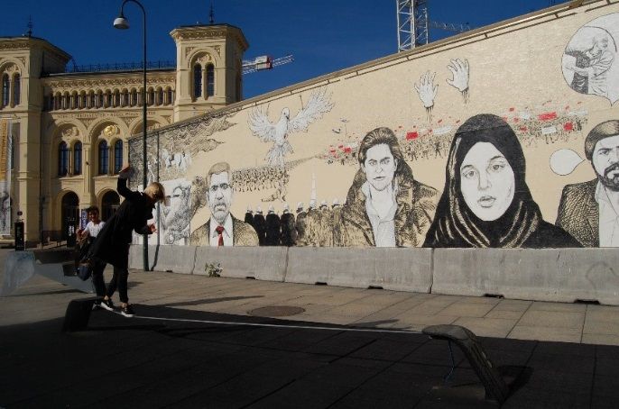
Oslo centre pasivaikščiojimas lynu

Minėtame Lešos sporto ir kultūros centre veikia ir dviračių treniruoklių salė. Milijonai vakariečių jau renkasi šį dinamišką, modernų ir patrauklų grupinio sportavimo būdą. Fitness Bike – tai treniruotė su stacionariais dviračiais, turinčiais mechaninę apkrovą. Fitness Bike treniruotę veda instruktorius, kuris pagal siekiamus tikslus parenka muziką, šviesos efektus ir videoinstaliacijas. Įkvepiantys garsai ir vaizdai padeda pasiekti puikių rezultatų. Treniruotės ne tik mažina įtampą, degina kalorijas, gerina širdies darbą, bet ir stiprina giluminius kūno raumenis, tonizuoja apatinę kūno dalį. Treniruotės metu „važiuojama į kalną ir pakalnę“, ugdoma jėga ir ištvermė, stiprinami širdies raumenys, tempiami krūtinės, nugaros bei pilvo raumenys. Tai idėja nevyriausybinėms organizacijoms, kurios, įgyvendindamos projektus gali įsigyti įrangos ir taip pat kaip Norvegijoje gauti pelno iš teikiamų paslaugų.

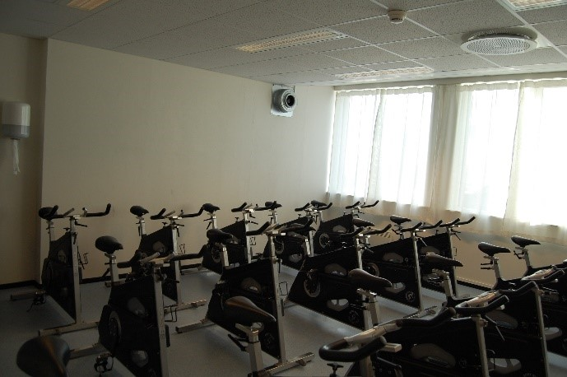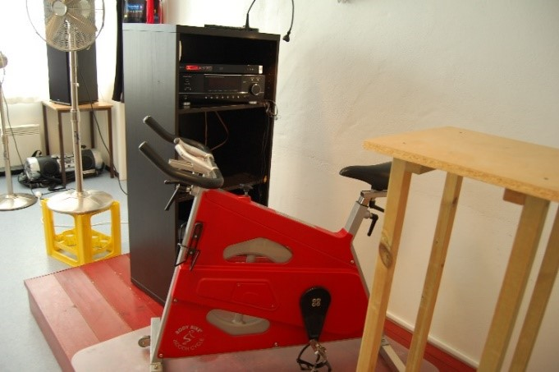
Sporto ir kultūros centre dviračių treniruoklių salė
Veikla (vizitas) finansuota 2009–2014 m. Norvegijos finansinio mechanizmo programos Nr. LT11 "Visuomenės sveikatai skirtos iniciatyvos" Dvišalio bendradarbiavimo fondo lėšomis.
Marijampolės savivaldybės visuomenės sveikatos biuro informacija

